Розробка уроку з предмету «Я досліджую світ»
учителя Харківської гімназії №46 ім. М.В. Ломоносова Харківської міської ради Харківської області Матюніної Юлії Володимирівни
за темою «Як поводитись у театрі?»
Мета:створення умов для:
- розширення знань про театр;
- відпрацювання окремих правил поводження в театрі;
- усвідомленого відтворення баченого;
- виховання театральної культури, доброзичливого ставлення один до одного.
Завдання:
- відігравання правил поведінки в театрі;
- знаходження потрібного серед інших зображень;
- заповнення щоденних новин;
- демонстрування правил, яких слід дотримуватися в театрі.
Очікувані результати:
- учні розширять уявлення про поведінку в театрі;
- будуть усвідомлено сприймати правила поводження у театрі;
- навчаться знаходити необхідну інформацію на квитках.
Обладнання: навчальний зошит «Я досліджую світ» 1 клас, 2-а частина підручника «Я досліджую світ» О. Волощенко; ноутбук; екран; картки зі словами; квитки; роздавальний матеріал для роботи в групах.
Перебіг уроку
I. Організаційний етап. З’ясування відсутніх та упорядкування робочих місць.
ІІ. Ранкова зустріч. Ранкове коло. Слова вчителя: «Добрий ранок, добрий день». Бажаю всім здоров’я й добра!
Гра «Мікрофон» «Що ще бажаємо сьогодні один одному? (Діти передають мікрофон і промовляють бажання)
Вправа «Помічник до уроку» На стілець автора сідає один з учнів і розповідає про новини. Що він помітив сьогодні як йшов до школи і про погоду. Дістає картку з запитанням «Як поводитись у театрі?» і прикріпляє на дошку.
IIІ. Основна частина. Оголошення теми дня.
Слова вчителя: «Діти, що вас здивувало сьогодні, коли ви зайшли в клас? (Додаток 1. Оформлення дошки, парти стоять разом в чотири ряди). Де можуть так стояти крісла рядами? Відповіді (в театрі так сидять глядачі). Учителька: «Сьогодні ми в уявному театрі будемо демонструвати правила поведінки, яких слід дотримуватися.
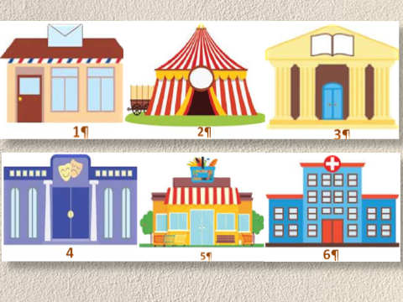
2. Актуалізація знань. Слово вчителя: «Діти, пригадайте як називається тиждень? (Театр.)
Завдання 1. Який малюнок має відношення до театру? Яка ознака була підказкою? (Підняти цифру, яка знаходиться під малюнком)
(Додаток 3. Презентація).
Пояснення щодо роботи з карткою «Моє сприйняття» Наліпки «Знаю», «Знайшов», «Продемонстрував» (Додаток 2. «Наліпки»)
Знаю | Знайшов | Продемнстрував
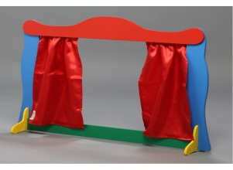  Знаю | 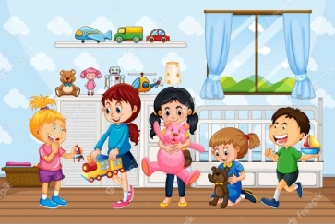  Знайшов | 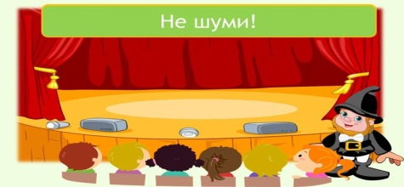  Продемонстрував
Завдання 2. Встановити відповідність між малюнком і назвою театру.
На дошці прикріплені картки із зображенням певного виду театру і картки з назвою театру. учні працюють біля дошки
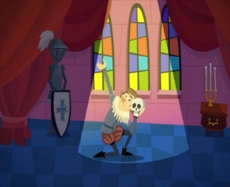 оперний театр
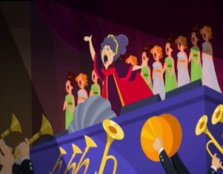 драматичний театр
 театр тіней
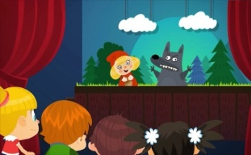 театр балету
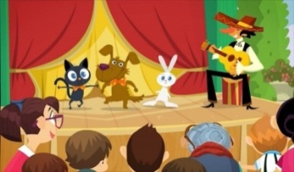 ляльковий театр
 театр тварин
Робота з карткою
Знаю | Знайшов | Продемонстрував
 | Наліпка
Слова вчителя. Починаємо уявну подорож до театру. Щоб потрапити до театру, треба придбати квиток. На дошці зразки квитка і моделі глядацької зали.
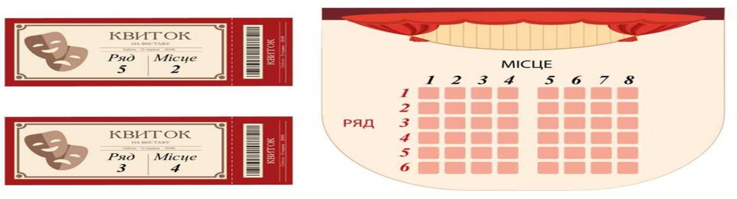
Учні програють правило знаходження свого місця, яке позначено у квитку. Знаходять своє місце на моделі глядацької зали.
Завдання 3. Знайти зайве слово, яке не відноситься до театру: сцена, світлофор, глядачі, актори, режисер, тролейбус, гример, костюмер, гардеробник (Див Презентацію). після виконання завдання робота з карткою
Знаю | Знайшов | Продемонстрував
 | Наліпка
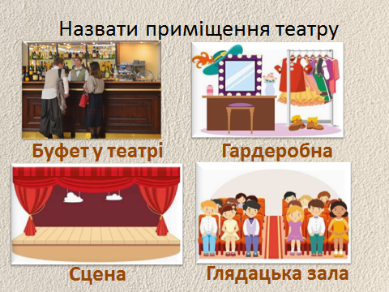
Завдання 4. Назвати приміщення театру (із запропонованих назв приміщень дібрати, яке відповідає зображенню. У дітей назви приміщень. (Додаток 3. «Презентація»)
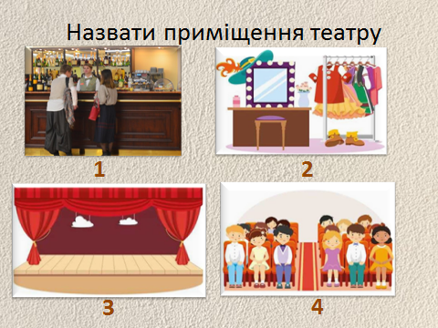

Робота з карткою
Знаю | Знайшов | Продемонстрував
 | Наліпка
Правила для театралів. Перегляд правил для театралів, спроектованих на екран.
1
4
3
Робота з підручником. Ознайомлення з правилами для театралів на 74 сторінці.
Знаю | Знайшов | Продемонстрував
 | Наліпка
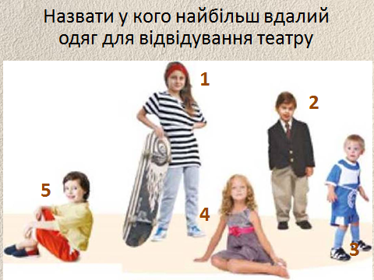
Завдання 5. Назвати у кого найбільш вдалий одяг для відвідування театру підняттям відповідної цифри (Додаток 3. «Презентація»).

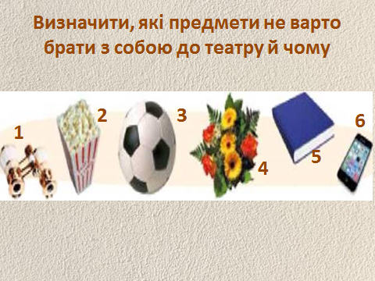
Завдання 6. Визначити, які предмети не варто брати з собою до театру. Обґрунтувати свій вибір. (Додаток 3. «Презентація»).

Знаю | Знайшов | Продемонстрував
 | Наліпка

Учителька пропонує об’єднатися в групи за різнокольоровими квитками (жовтий, зелений, червоний, синій) для подальшої роботи.
ТЕАТРАЛЬНІ ПРАВИЛА (робота в групах). Слова вчителя. Похід у театр — це незабутнє свято. Його дарують нам актори, художники, інші працівники театру. Глядачі мають поводитися так, аби нікому не заважати. Кожен глядач повинен мати квиток. Його треба показати білетеру і зберігати до виходу з театру.
Завдання 7. Пропонується кожній групі розказати за малюнками, яких правил слід дотримуватись у театрі й продемонструвати. (Додаток 3. Презентація)
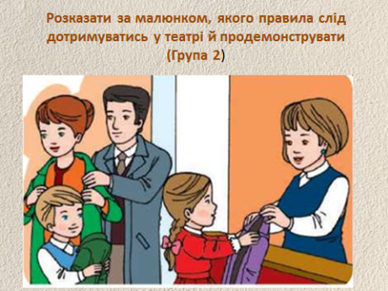
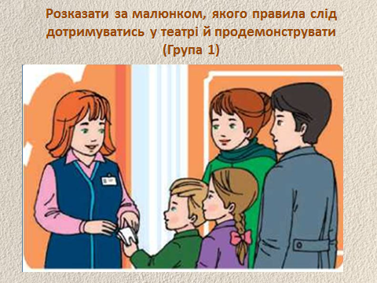

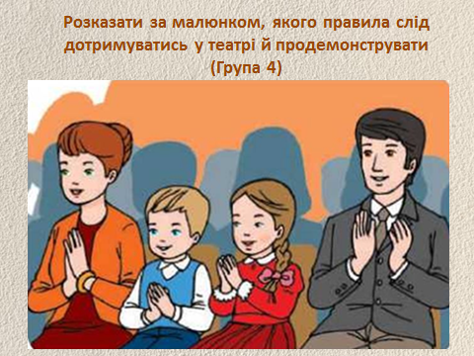
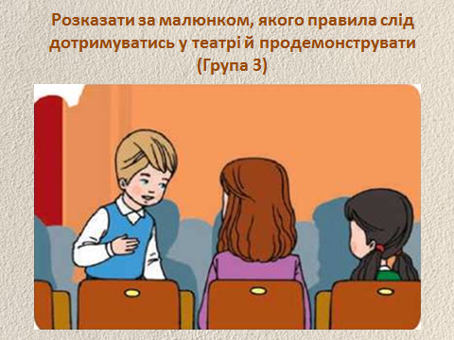

Знаю | Знайшов | Продемонстрував
Наліпка |  | Наліпка
Робота з карткою

Завдання 8. Пропонується знайти на малюнку і назвати правило, яке порушили глядачі. Розказати як вони мали поводитись у театрі й продемонструвати. (Додаток 3. Презентація)
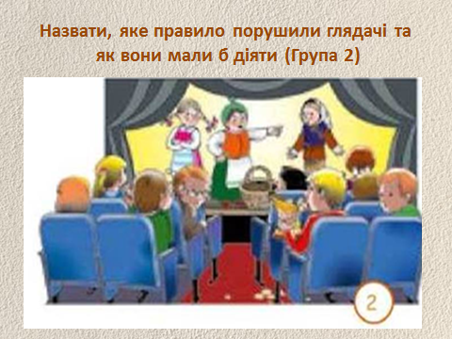
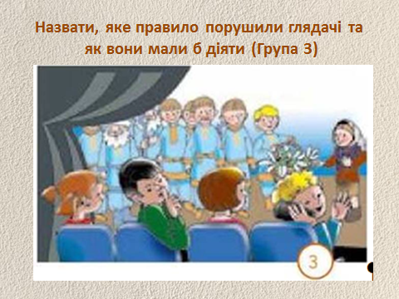
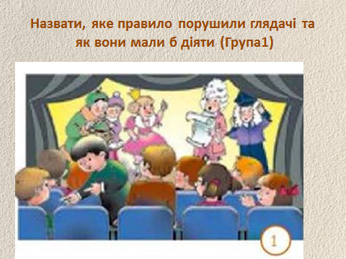

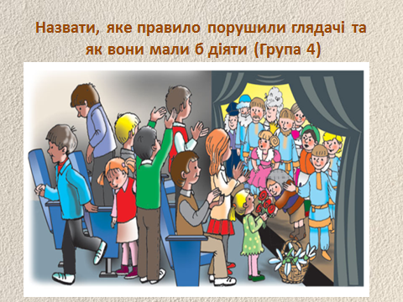

Робота з карткою
Знаю | Знайшов | Продемонстрував
Наліпка | Наліпка | Наліпка
Рефлексія
Правила поведінки в театрі
- Знайти серед речей те, що треба зберігати до кінця вистави, перебуваючи в театрі?
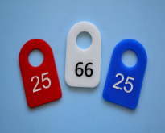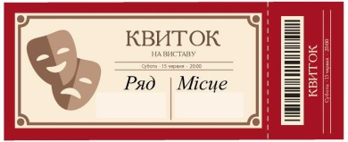
Знаю | Знайшов | Продемонстрував
 | Наліпка
- Продемонструвати сусіду правило «як проходити на своє місце».
Знаю | Знайшов | Продемонстрував
 |  | Наліпка
- Знайти серед речей те, що треба вимкнути під час вистави

Знаю | Знайшов | Продемонстрував
 | Наліпка

- Знайти зображення, яке вказує, що можна відвідувати під час антракту.
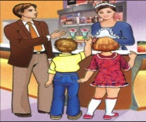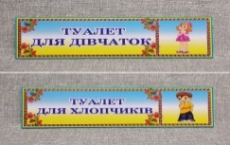
Знаю | Знайшов | Продемонстрував
 | Наліпка
- Продемонструвати правило, якого слід дотримуватися після закінчення вистави.



Знаю | Знайшов | Продемонстрував
 |  | Наліпка

Учні демонструють свої картки «Моє сприйняття» Учитель схвалює роботу учнів, а діти плескають в долоні.

Додаток 1.
Оформлення дошки



Додаток 2
Наліпки для картки «Моє сприйняття»
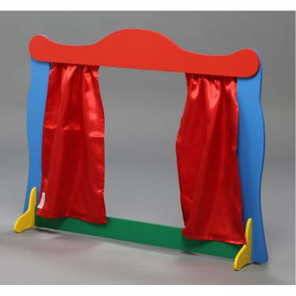
Знаю
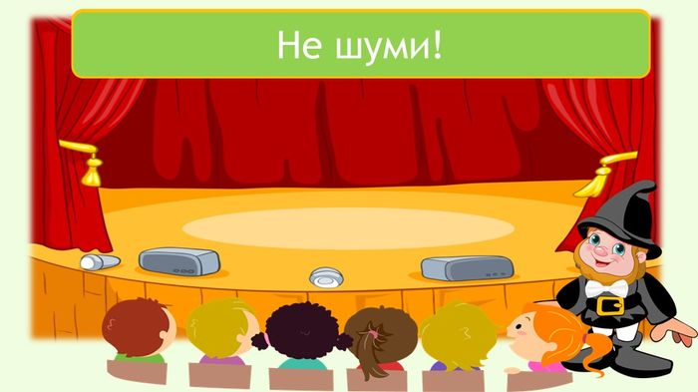
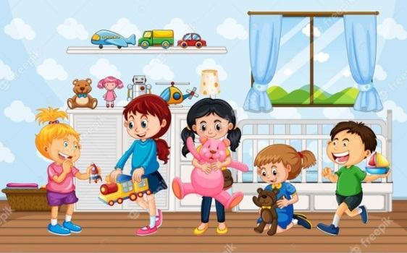
Продемонстрував
Знайшов

Додаток 3. Презентація

